 |  | 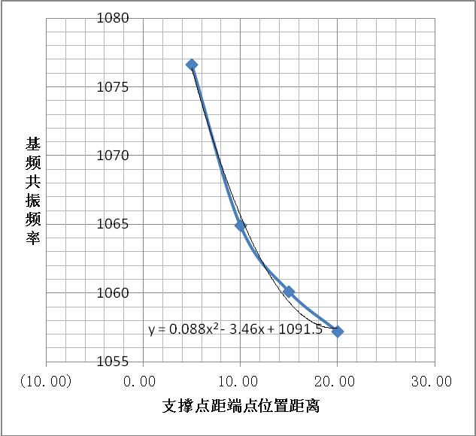
样品1
位置X | 基频共振频率f
5 | 1076.6
10 | 1064.9
15 | 1060.1
20 | 1057.2
 |  | 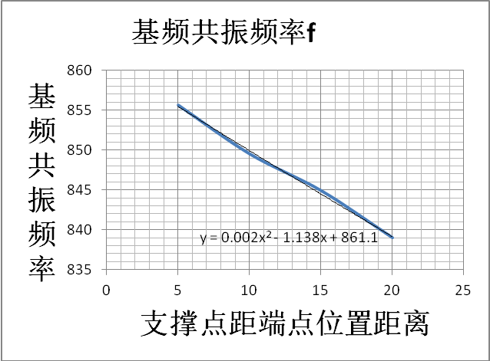
样品2
位置X | 基频共振频率f
5 | 855.6
10 | 849.5
15 | 844.9
20 | 839
 | 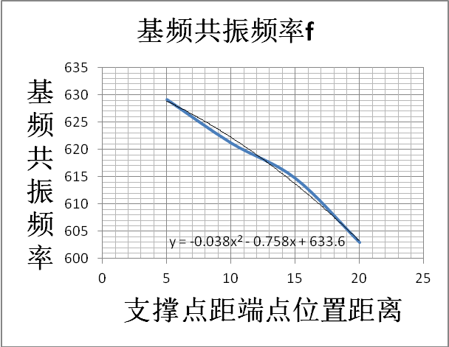
样品3
位置X | 基频共振频率f
5 | 629.2
10 | 621.2
15 | 614.7
20 | 602.9
 |  | 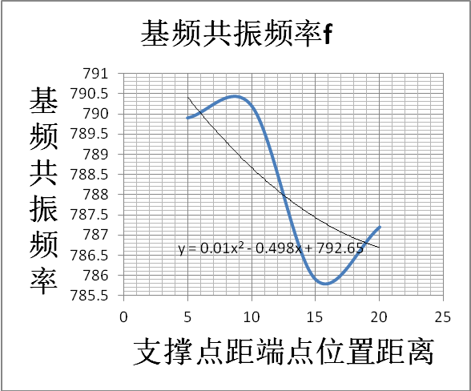
样品4
位置X | 基频共振频率f
5 | 789.9
10 | 790.2
15 | 785.9
20 | 787.2

